温馨提示：
此题库为Word版，请按住Ctrl,滑动鼠标滚轴，调节合适的观
看比例，关闭Word文档返回原板块。
考点13 人和动物生命活动的调节
- 选择题
1.(2012·全国新课标·T3)哺乳动物因长时间未饮水导致机体脱水时,会发生的生理现象是( )
A.血浆渗透压降低
B.抗利尿激素分泌增加
C.下丘脑渗透压感受器受到的刺激减弱
D.肾小管和集合管对水的重吸收作用减弱
【解题指南】解答本题的关键是:
(1)注意题干中的关键信息“机体脱水”,并由此推出细胞外液的渗透压升高。
(2)明确抗利尿激素的生理作用。
(3)明确肾小管和集合管对水的重吸收作用的实质在于减少尿量,降低渗透压。
【精讲精析】选B。哺乳动物长时间未饮水导致机体脱水,血浆渗透压升高,下丘脑渗透压感受器受到的刺激增强,垂体释放抗利尿激素增加,肾小管和集合管对水的重吸收作用加强,尿量减少。
2.(2012·全国新课标·T4)当人看到酸梅时唾液分泌会大量增加。对此现象的分析,错误的是( )
A.这一反射过程需要大脑皮层的参与
B.这是一种反射活动,其效应器是唾液腺
C.酸梅色泽直接刺激神经中枢引起唾液分泌
D.这一过程中有“电—化学—电”信号的转化
【解题指南】解答本题的关键是:
(1)明确条件反射的过程。
(2)掌握兴奋在反射弧的传导与传递过程中信号变化规律。
【精讲精析】选C。人看到酸梅时唾液分泌增加是一种条件反射。条件反射是指在非条件反射的基础上,在大脑皮层的参与下完成的。具体反射过程:酸梅的颜色、形状刺激感受器(视觉感受器)→传入神经→大脑皮层→传出神经→效应器(唾液腺)。在这一过程中兴奋在神经元之间传递时会发生“电信号—化学信号—电信号”的转化。
3.(2012·浙江高考·T4)下列关于神经肌肉(肌肉指骨骼肌)接点及其相关结构和功能的叙述,正确的是( )
A.一个骨骼肌细胞中只有一个细胞核
B.神经肌肉接点的突触间隙中有组织液
C.突触后膜的表面积与突触前膜的相同
D.一个乙酰胆碱分子可使突触后膜产生动作电位
【解题指南】解答本题的关键应明确两点:
(1)本题考查神经调节。
(2)突触间隙的液体为组织液及引起突触后膜产生动作电位需要刺激达到一定阈值。

【精讲精析】选B。具体分析如下:
选项 | 具体分析 | 结论
A项 | 一个骨骼肌细胞内不止一个细胞核 | 错误
B项 | 神经肌肉接点的突触间隙中的液体为组织液 | 正确
C项 | 突触前膜为轴突膜,突触后膜为胞体膜或树突膜,表面积大于突触前膜 | 错误
D项 | 要引起突触后膜产生动作电位需要刺激达到一定阈值,而不是一个乙酰胆碱分子 | 错误
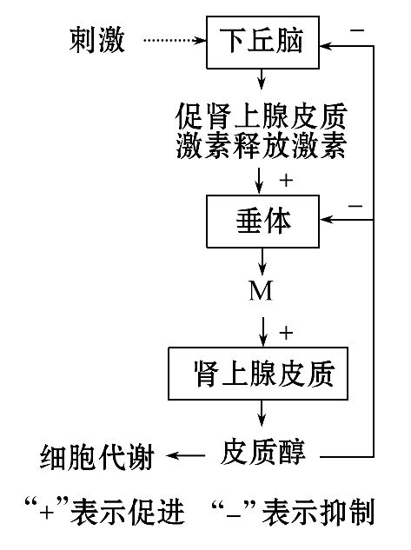
4.(2012·天津高考·T3)动物被运输过程中,体内皮质醇激素的变化能调节其对刺激的适应能力。如图为皮质醇分泌的调节示意图。据图分析,下列叙述错误的是( )
A.运输刺激使下丘脑分泌激素增加的结构基础是反射弧
B.图中M促进皮质醇分泌的过程属于神经—体液调节
C.皮质醇作用的靶细胞还包括下丘脑细胞和垂体细胞
D.动物被运输过程中,体内皮质醇含量先升高后逐渐恢复
【解题指南】解答本题的关键是:
(1)将该过程与更为熟悉的甲状腺激素反馈调节联系在一起。
(2)明确M是一种激素,作用于某一器官促进该器官的激素分泌属于体液调节。
【精讲精析】选B。运输刺激作用于下丘脑的过程属于神经调节,结构基础是反射弧,故A选项正确;图中M经体液运输作用于肾上腺皮质,促进皮质醇分泌的过程属于体液调节,故B选项错误;皮质醇不仅能促进细胞代谢,当其分泌过多时,会进行反馈调节,作用于下丘脑细胞和垂体细胞,抑制相应激素的分泌,故C选项正确;动物被运输过程中,为了适应外界刺激,体内皮质醇分泌量会增多,后由于动物稳态的调节逐渐恢复。
二、非选择题
5.(2012·全国新课标·T30)肺牵张反射是调节呼吸的反射之一,图(a)为肺牵张反射示意图。该反射的感受器位于肺中。深吸气后肺扩张,感受器兴奋,神经冲动经传入神经传入脑干,抑制吸气,引起呼气。
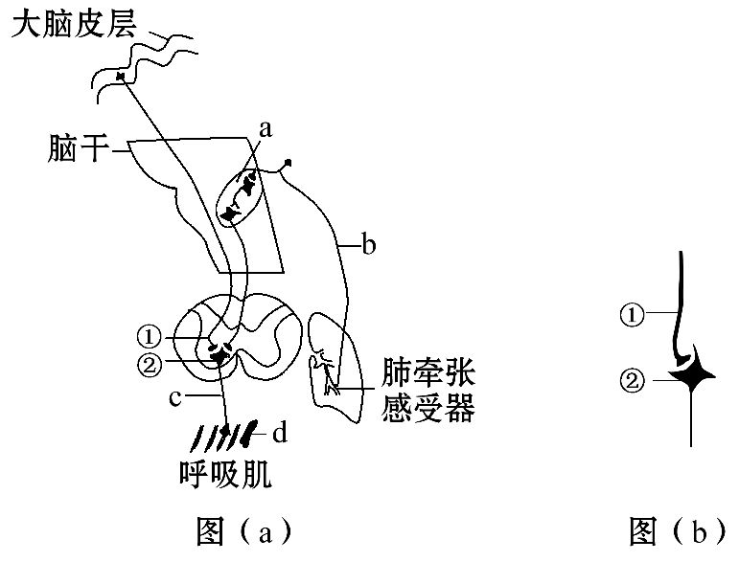
回答下列问题:
(1)图(a)中a、b、c、d是反射弧的组成部分,a是 ,b是 ,c是 ,d是 。
(2)人体要屏住呼吸必须受到图(a)中 的调控。
(3)图(a)中神经元①和②之间形成的突触[放大后的突触如图(b)所示]中,突触小体是神经元①的 (填“轴突”“树突”或“细胞体”)末端膨大形成的。突触后膜位于神经元②的 (填“轴突”“树突”或“细胞体”)。
【解题指南】解答本题需做到:
(1)识图分析反射弧的组成。
(2)熟记突触的结构包括突触前膜、突触间隙和突触后膜。
(3)知道突触的类型有轴突-树突型和轴突-细胞体型。
【精讲精析】(1)结合题干观察图形,题干中给出深吸气后肺扩张,感受器兴奋,神经冲动经过传入神经传入脑干,所以可以判断出b为传入神经,a为神经中枢,c为传出神经,d为对应的效应器。
(2)屏住呼吸属于条件反射,所以其调控中枢为图中的大脑皮层。
(3)观察图(a),我们可以看到神经元①的细胞体在大脑皮层,所以突触小体是由该神经元的轴突末端膨大形成的;而观察图(b)我们可以看到突触小体是与神经元②的细胞体直接接触的,所以突触后膜是位于该神经元的细胞体上。
【参考答案】(1)神经中枢 传入神经 传出神经 效应器 (2)大脑皮层
(3)轴突 细胞体
6. （2012·安徽高考·T30）I．（12分）机体激素含量的相对稳定对维持稳态有重要作用。
（1）内分泌腺没有导管，分泌的激素 。因此，临床上可通过抽取血样来检测内分泌系统的疾病。某甲状腺功能障碍患者，检测到体内有一种促甲状腺激素（TSH）受体的抗体，该抗体阻断TSH的效应，则该患者血液中TSH含量比正常值 。另一甲状腺功能障碍患者，下丘脑功能正常，血液中TSH和甲状腺激素（TH）含量明显低于正常值，为诊断病因，静脉注射TSH后，TH含量明显升高，表明该患者 部位发生了病变。
（2）下丘脑的 受中枢神经系统活动调节并释放激素，从而调节垂体激素的分泌。TH对垂体的反馈抑制作用与促甲状腺激素释放激素（TRH）的刺激作用 、相互影响，共同维持机体TSH含量的稳定。TH能进入垂体TSH分泌细胞内发挥作用，表明该细胞能通过 接受信息。
【解题指南】解答本题需掌握： 明确甲状腺激素的分级调节的过程
【精讲精析】Ⅰ.（1）内分泌腺没有导管，分泌的激素弥散到体液中，随血液流到全身，血液中激素的含量可作为检测内分泌系统疾病的依据。甲状腺激素的分泌受到多重因素的调节，属于反馈调节：
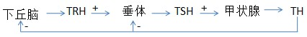
若患者体内有一种促甲状腺激素（TSH）受体的抗体，该抗体阻断TSH的效应，导致甲状腺激素分泌不足，反馈导致该患者血液中TSH含量比正常值高。若下丘脑功能正常，则TRH的分泌正常，血液中TSH和甲状腺激素（TH）含量明显低于正常值，静脉注射TSH后，TH含量明显升高，表明该患者垂体部位发生了病变。
（2）下丘脑的神经分泌细胞是反射弧中效应器，接受中枢神经系统传来的兴奋后就能分泌释放激素，从而调节垂体激素的分泌。TH对垂体的反馈抑制作用，促甲状腺激素释放激素（TRH ）对垂体是促进作用，二者之间相互拮抗，相互影响，共同维持机体TSH含量的稳定。TH能进入垂体TSH分泌细胞内发挥作用，表明该细胞能通过胞内受体接受信息。
【参考答案】Ⅰ.（1）弥散到体液中，随血液流到全身 高 （腺）垂体
（2） 神经分泌细胞 相互拮抗 细胞内受体
7. (2012·福建高考·T26)回答下列Ⅱ题。
Ⅱ.双酚A是一种化工原料,对动物生殖机能有影响。研究人员进行“双酚A对中国林蛙精巢芳香化酶水平的影响”实验。主要过程是:将性成熟雄蛙分组,实验组置于含双酚A的水体饲养,同时作空白对照。一定时间后检测雄蛙精巢芳香化酶水平,并对精巢进行制片镜检。结果显示,实验组芳香化酶水平高于空白对照组,且精子发育异常。请回答:

(1)已知芳香化酶能促进雄性激素转化为雌性激素。据此推测双酚A进入雄蛙体内后,使其体内雌性激素水平 ,从而导致精子发育异常。为比较双酚A和雌性激素对精巢机能的影响,可另设置一水体中含 的实验组。
(2)对精巢镜检时,用高倍镜观察细胞中 的形态和数目,以区分减数分裂过程不同时期的细胞,并统计精子发育异常比例。
(3)林蛙体内雌性激素分泌后经 运输到靶细胞,与靶细胞的 结合产生调节作用。
【解题指南】解答Ⅱ题的关键是:(1)推测出双酚A能提高芳香化酶的水平。(2)明确激素是内分泌物,需经体液运输。
【精讲精析】Ⅱ.(1)由题干可知双酚A可促进芳香化酶的合成,而芳香化酶又能促进雄性激素转化为雌性激素,因此加入双酚A后雌性激素的含量增加;若比较双酚A与雌性激素对精巢机能的影响,应再增加一组添加适宜雌性激素的实验组。
(2)区分减数分裂不同时期的细胞时,需在显微镜下观察染色体的形态和数目。
(3)激素分泌后需经体液运输到相应的靶细胞,与靶细胞的受体结合产生调节作用。
【参考答案】Ⅱ.(1)升高 雌性激素 (2)染色体 (3)体液 受体
8. (2012·江苏高考·T29)为了研究乙醇对人体神经行为能力的影响,科研人员选取若干自愿者,等量饮用同一种酒,参照世卫组织神经行为能力测试标准,测试简单反应时(对简单信号作出反应的最短时间)、视觉保留(对视觉信号记忆的准确数)和血液中乙醇浓度。以受试者自身未饮酒时为对照,计算能力指数相对值,结果如图所示。请回答下列问题:
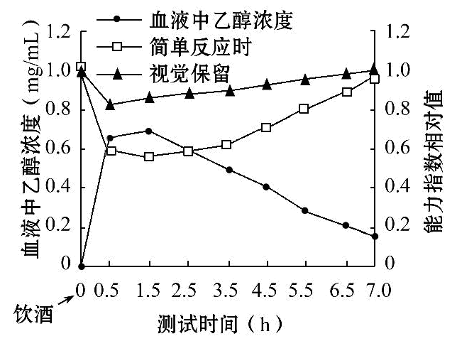
(1)测试期间受试者血液中乙醇浓度的变化说明人体能通过调节维持 。
(2)随着血液中乙醇浓度的迅速升高,神经行为能力指数相对值明显降低,可以推测乙醇会 兴奋在相应反射弧上的传输时间,从而降低机体的反应速度和判断能力。
(3)对视觉信号作出判断与反应需经过的神经中枢位于 。
(4)动物实验显示,乙醇能增加脑组织中某种抑制性神经递质与相应受体的结合。由此推测乙醇可能影响了兴奋在 处的传输。
(5)凡有神经系统疾患、视听觉及手部运动障碍者不能作为测试对象,原因是受试者的 必须结构完整和功能正常;甲状腺功能亢进的患者也不宜作为受试者,原因是 ,从而干扰测试结果。
【解题指南】解答本题的关键是明确:
(1)本实验的实验目的。
(2)图形的信息。
(3)神经调节的结构基础和调节过程。
(4)甲状腺激素的作用。
【精讲精析】本实验的目的是研究乙醇对人体神经行为能力的影响。(1)从图中看随着测试时间的延长,受试者血液中的酒精含量逐渐下降,说明人体能通过调节维持稳态。(2)从图可知,随乙醇浓度的迅速增高,对简单信号作出反应的能力指数明显降低,因此可推测乙醇会延长兴奋在相应反射弧上的传输时间。(3)视觉产生于大脑皮层,其发出的指令需要通过脊髓传导到效应器处产生反应。(4)神经递质与相应受体的结合发生在突触处。(5)反射弧必须保持完整性才能完成各项生命活动,甲状腺激素能提高神经系统的兴奋性。
【参考答案】(1)稳态 (2)延长 (3)大脑皮层和脊髓 (4)突触
(5)反射弧 甲状腺激素分泌过多会提高神经系统的兴奋性
9. (2012·山东高考·T25)人手指意外触到蜡烛火焰,引起屈肘反射。其反射弧示意图如下。
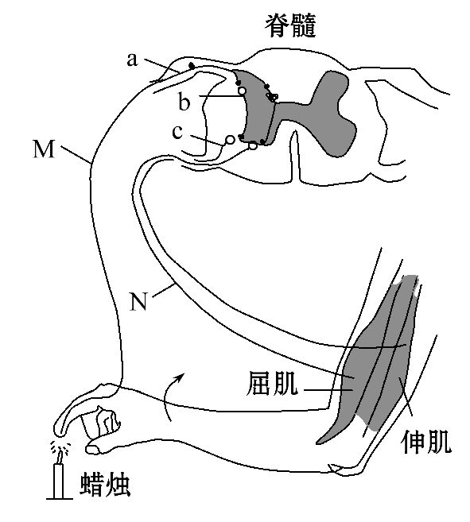
(1)图中神经元a产生的兴奋在传入神经纤维上以 形式进行传导。当神经冲动传到神经末梢时,引起突触前膜内 释放神经递质,该递质与神经元b细胞膜上 结合,使神经元b兴奋。神经元b的神经冲动进一步引起神经元c兴奋,最终导致屈肌收缩。
(2)图中M点兴奋时,此处神经纤维膜两侧的电位表现为 。若N点受刺激产生兴奋,则在神经元b上 (填“有”或“无”)膜电位的变化,其原因是 。
(3)手指意外触到火焰引起局部皮肤红肿,是因为皮肤毛细血管舒张和通透性增加, 引起组织间隙液体积聚。若手指伤口感染,可引起体液中吞噬细胞和杀菌物质抵御病菌侵害,此过程属于 免疫。
【解题指南】解答此题的关键是:
(1)理解神经冲动在神经纤维上的传导过程的特点、电位变化以及神经冲动在神经元间的传递过程和特点;
(2)明确组织水肿的原因和非特异性免疫的特点。
【精讲精析】(1)兴奋在神经纤维上的传导是以电信号的形式进行的,在神经元之间的传递是通过突触进行的,当神经冲动传到神经末梢时,突触小泡向前膜移动,释放神经递质,与突触后膜上的特异性受体结合,使神经元b兴奋。
(2)M点兴奋产生动作电位,这时膜电位为内正外负;若N点受到刺激时,因兴奋的传递只能是单向的,不能由传出神经传向神经中枢,因而b上无膜电位变化。
(3)手指因外伤引起局部皮肤红肿是由于毛细血管舒张和通透性增加,使原本不易渗出的血浆中的蛋白质和液体渗出到组织液中,引起组织间隙液体积聚;若伤口感染,可引起体液中吞噬细胞和杀菌物质抵御病菌侵害,这一过程不针对某一特定病原体,为非特异性免疫。
【参考答案】(1)局部电流(或电信号,神经冲动) 突触小泡
(特异性)受体
(2)内正外负 无 兴奋在神经元之间只能单向传递
(3)血浆中的蛋白质和液体渗出 非特异性
10. (2012·广东高考·T27)罗非鱼是杂食性鱼类,在珠江三角洲地区大量养殖,能适应咸、淡水环境。
(1)当罗非鱼由淡水进入咸水,机体会大量脱水,细胞外液渗透压 ,渗透压感受器产生兴奋,并将兴奋传给 ,促使其分泌 ,该物质促进肾小管和集合管重吸收水,使尿量减少以适应咸水环境。
(2)某实验基地水库中放养了一批罗非鱼。监测数据显示,a～e段这种罗非鱼的种群数量发生了明显波动,调查发现有人在该水库中放生了大型肉食性鱼(FNE);一段时间后,罗非鱼种群数量达到了相对稳定状态(如图)。图中显示,罗非鱼种群在a～b段呈 型增长。据图推测,FNE最可能是在 对应的时间点进入水库;在捕食压力下,罗非鱼种群的环境容纳量接近 。
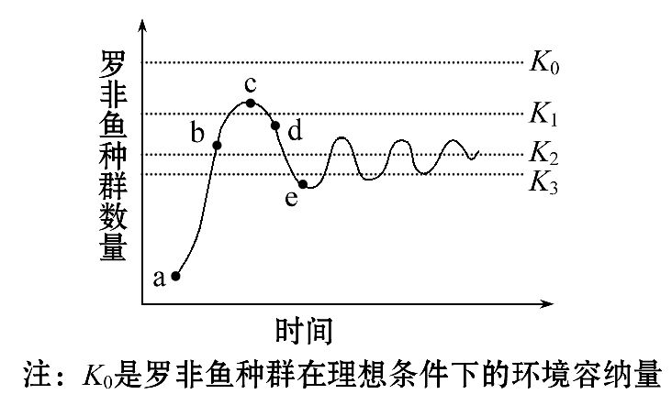
(3)富营养化导致藻类大量繁殖,该水库出现水华现象,浮游动物和鱼类均受到影响。请用文字和箭头描述藻毒素从产毒藻逐级积累到FNE体内的途径。
【解题指南】解答本题的关键是:
(1)明确高等动物水盐平衡调节过程。
(2)种群数量增长方式及影响因素。
(3)明确生物富集作用及其积累过程。
【精讲精析】(1)根据题意,外界咸水的浓度高于罗非鱼体液的浓度,造成失水,随着体液中水分的流失,细胞外液渗透压升高,而下丘脑存在渗透压感受器,在接受刺激后,会分泌抗利尿激素,抗利尿激素作用于肾小管和集合管,促进其对水分的重吸收,使尿量减少,以此来维持体内水分的平衡。
(2)根据图示,罗非鱼种群数量在开始时呈“J”型增长,从b点后环境阻力开始加大,所以,最可能是在b点放入大型肉食性鱼,并且一段时间后在K₂附近波动。
(3)藻毒素逐级富集通过食物链和食物网实现,分析题意可以获得捕食关系如图:
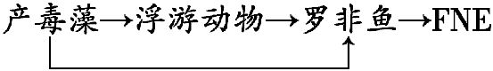
【参考答案】(1)升高 下丘脑 抗利尿激素
(2)J b K₂
(3)
关闭Word文档返回原板块。

